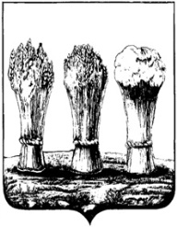

**Муниципальное бюджетное дошкольное образовательное учреждение**

**детский сад № 141 города Пензы «Маленькая страна»**

**Информация о среднемесячной заработной плате**

**руководителя, заместителей руководителя, главного бухгалтера МБДОУ № 141 г. Пензы «Маленькая страна» за 2021 год.**

(руб)

|  |  |  |  |
| --- | --- | --- | --- |
| № п/п | Наименование должности | Фамилия, имя, отчество | Среднемесячная заработная плата |
| 1 | Заведующий МБДОУ | Сергеева Вера Сергеевна | 73665 |
| 2 | Заместитель заведующего по ВМР | Зюлькина Людмила Васильевна | 54238 |
| 3 | Заместитель заведующего по ВМР | Королева Виолетта Витальевна | 59331 |
| 4 | Заместитель заведующего по ВМР | Вокуева Елена Александровна | 53394 |
| 5 | Главный бухгалтер | Дементьева Наталья Александровна | 68558 |